«Музыкальные интерактивные игры как средство для формирования самостоятельной музыкальной деятельности детей

в Детском саду».

«Игра — это огромное светлое окно,
через которое, в духовный мир ребенка,
вливается живительный поток представлений,
понятий об окружающем мире.
Игра — это искра, зажигающая огонек
пытливости и любознательности».
(Сухомлинский В. А.)

Все мы знаем, насколько значима игра для ребенка в любом проявлении активности. Не менее важна игра в его самостоятельной деятельности. Ведь воспитание детской самостоятельности и инициативности стоит одним из приоритетных вопросов дошкольного воспитания. Постигая мир самостоятельно, ребенок получает огромнейший опыт восприятия действительности, узнаёт новое, ранее не известное в различных образовательных областях.
Возникновение активной самостоятельной музыкальной деятельности является сложным процессом, так как оно подразумевает устойчивый интерес ребенка к музыкальной культуре, а также предполагает высокое качество воспитывающего и развивающего обучения на музыкальных занятиях, дифференцированный подход к индивидуальному обучению со стороны музыкального руководителя.
Интерактивные игры – это информационно-коммуникационное средство, направленное на деятельность дошкольника, происходящее в онлайн режиме. Наравне с традиционными методами обучения, такими как использование дидактических игр - мультимедийные интерактивные игры позволяют детям с особым интересом знакомиться с новым материалом, а также закреплять ранее изученный материал. Непосредственное общение с компьютером доставляет воспитаннику удовольствие, что отвечает современному образовательному процессу.
Созданные педагогом интерактивные игры отвечают различным образовательным и воспитательным задачам:
-развитие речевой активности;
-развитие двигательной активности, познание окружающего мира,
-формированию творческой инициативы в том числе и музыкальной.
Музыка и компьютер – в полной мере совместимые образовательные компоненты, однако очень важно, как и какие программы, медиаресурсы будет применять педагог в организации самостоятельной музыкальной деятельности дошкольников.
Музыкальные интерактивные игры – мультимедийные игры, в процессе которых воспитанник развивает ритмический слух, музыкальное восприятие, знакомится с различными видами музыкальных жанров, что способствует обогащению словарного запаса ребенка музыкальными терминами. На музыкальных занятиях и в досуговое время можно использовать компьютерные обучающие и развивающие игры, ориентированные на тот или иной возраст дошкольников, тем самым, вызывая интерес к данной образовательной области и развивая творческие и интеллектуальные способности детей.
Интересное звуковое сопровождение и яркая графика открывает перед детьми новые дидактические возможности, связанные с визуализацией материала, его «оживлением», возможностью представить наглядно те явления и процессы, которые невозможно продемонстрировать иными способами.
Главным преимуществом музыкальных интерактивных игр – самостоятельное участие ребенка в игре. Запустив игру, дошкольник полностью следует её звуковой инструкции, которая в нужный момент исправит ошибки и поощрит за успешное выполнение задания. Тем самым, дополнительно формируются предпосылки коммуникационной деятельности ребенка.
В своей работе я использую авторские интерактивные игры, созданные на базе программы Microsoft Power Point и «Видео мастер», а также игры, созданные коллегами, подходящие программному содержанию обучения.
Пример использования интерактивных музыкальных игр :
1. «Веселый оркестр».
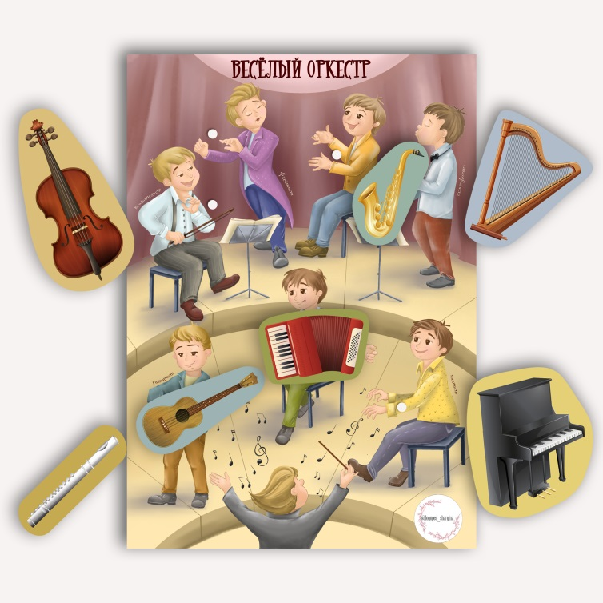
Эта интерактивная игра предназначена для детей возрастом от 4 до 7 лет. Под веселую музыку ребенок играет на тех инструментах, которые показаны на слайдах. Является прекрасным средством для развития ритмического слуха, а также творческого импровизационного мышления. Способствует знакомству с музыкальными инструментами в процессе игры на них. Ребенок может играть самостоятельно, взяв на себя роль всего оркестра, играя поочередно на музыкальных инструментах, а может позвать своих друзей для совместной игры.
2. «Угадай жанр» или «Что делают в домике»
Занимательная интерактивная игра для самостоятельного пользования детьми 4-7 лет. Задача играющих прослушать произведения в записи и определить жанр.
3. «Музыкальные загадки»
Музыкальная интерактивная игра предназначена для детей от 5 лет для самостоятельного пользования, и от 3 лет для игры с помощью взрослого. Задача для ребенка следующая: прослушать как звучит определенный инструмент и с помощью мыши выбрать правильный ответ. Служит отличным дидактическим средством для закрепления знаний о музыкальных инструментах и их звучании.
4. «Музыкальное лото».
Данная интерактивная игра создана для детей возрастом 5 - 7 лет с целью закрепления знаний о группах инструментов (духовые, ударные, клавишные, струнные). Задача играющего самостоятельно прослушать задание и распределить инструменты в соответствующие ячейки.
Таким образом, применение компьютерных и интерактивных музыкально-дидактических игр в дошкольном обучении возможно и необходимо, оно способствует повышению интереса к обучению, его эффективности, всестороннему развитию дошкольника.

https://belkova-sa.edu-sites.ru/interaktivnye-igry-uprazhneniya

СПАСИБО
ЗА
ВНИМАНИЕ!

